Leão de Judá (Medley) - Morada (Tom A)
[Intro] F#m F#m D7M Bm7

F#m
Ouve-se o júbilo de todos os povos
A7M
Os reis se prostraram ao senhor
D7M
Ouve-se o brado de vitória
E F°
O dia do Senhor chegou (Hey!)
F#m
Ouve-se em todos os povos
A7M
Que o novo Rei surgiu
D7M E
Impérios reconhecem que sua destra reinará
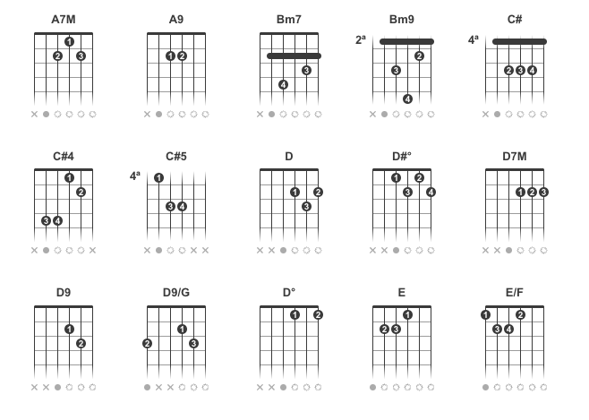
F° F#m
Leão de Judá
E
Leão de Judá
D#°
Leão de Judá
D° F°
Prevaleceu

D9 E F#m
E os povos verão e virão
D9 E F#m
A Sião aprender sua Lei
D9 C#
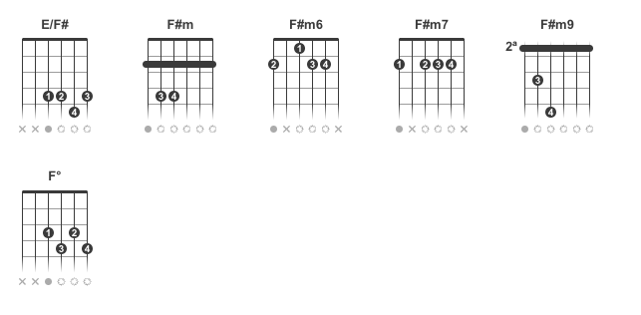
Pois a sua justiça governará

F#m
Leão de Judá
E
Leão de Judá
D#°
Leão de Judá
D E
Prevaleceu
F#m
Ele é o Leão da tribo de Judá
A9
Jesus tomou nossas cadeias e nos libertou
D7M E F°
Ele é a rocha da nossa vitória
F#m
A Nossa força em tempos de fraqueza
E
Uma torre em tempos de guerra
D#° D E F#m
Oh, esperança de Israel
D9 E F° F#m E
Oh, esperança de Israel

